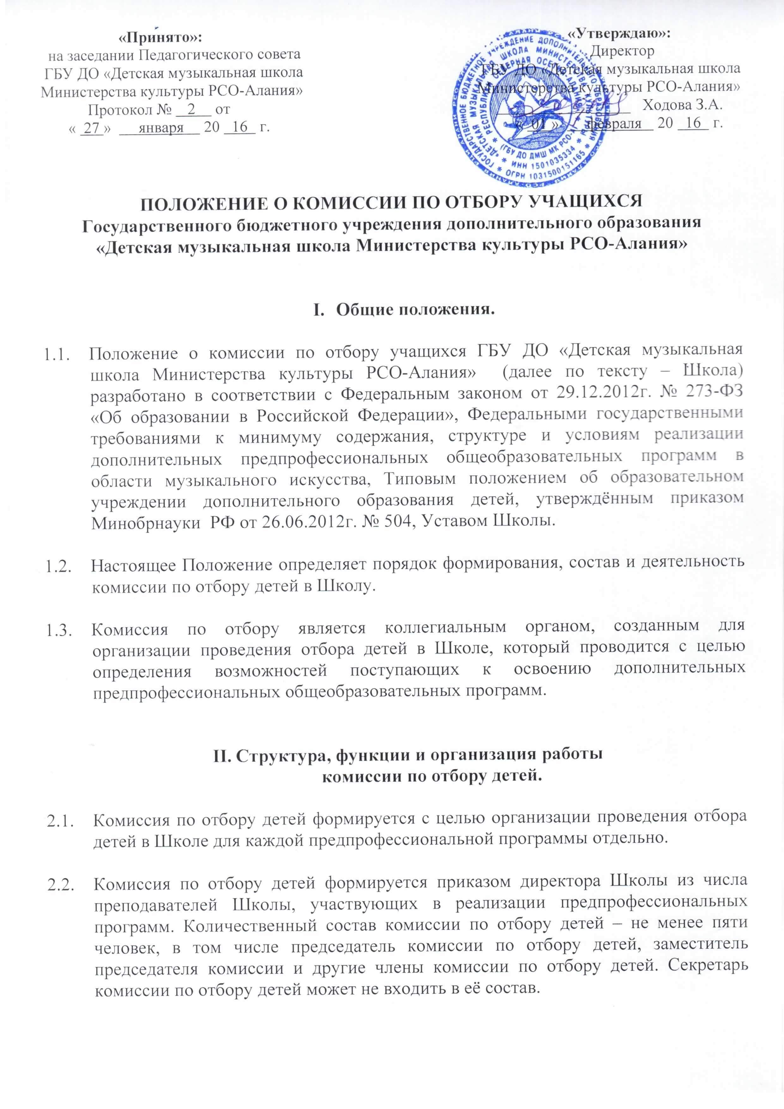
  - Председателем комиссии по отбору детей должен быть работник из числа педагогических работников, имеющих высшее профессиональное образование, соответствующее профилю предпрофессиональной программы.
Председателем комиссии по отбору детей может являться директор Школы, заместитель директора Школы по учебно-методической работе, заведующим соответствующего отделения.

  - Председатель комиссии по отбору детей организует деятельность комиссии, составляет расписание вступительных испытаний, обеспечивает единство требований, предъявляемых к поступающим при проведении отбора.

  - Секретарь комиссии по отбору детей назначается директором Школы из числа работников Школы.

  - Секретарь комиссии по отбору детей ведёт протоколы заседаний, которые хранятся в архиве Школы до окончания обучения в Школе всех лиц, поступивших в Школу на основании результатов отбора, в течение всего срока хранения личного дела.

  - В случае возникновения спорных ситуаций секретарь комиссии по отбору детей представляет в апелляционную комиссию необходимые материалы.

- Сроки и процедура проведения отбора детей.

  - Школа самостоятельно устанавливает сроки проведения отбора детей в соответствующем году в период с 15 апреля по 15 июня текущего года. Конкретные сроки проведения отбора определяются ежегодно приказом директора Школы и доводятся до сведения родителей (законных представителей) до начала приёма документов.

  - Формы проведения отбора детей по конкретной предпрофессиональной образовательной программе устанавливаются Школой самостоятельно с учётом ФГТ. Примерными формами отбора детей могут являться: прослушивания, просмотры, показы, устные ответы и др.

  - Отбор детей проводится в форме творческих заданий, позволяющих определить наличие у детей способностей в области выбранного вида искусства (наличие музыкального слуха, музыкальной памяти, чувства ритма). Творческие задания разрабатываются Школой самостоятельно, рассматриваются на Методическом совете Школы и утверждаются директором Школы.

  - Установленные Школой содержание форм отбора (требования к поступающим) и система оценок должны гарантировать зачисление в Школу детей, обладающих творческими способностями в области искусств и, при необходимости, физическими данными, необходимыми для освоения соответствующих образовательных программ в области музыкального искусства.

  - При проведении отбора детей присутствие посторонних лиц не рекомендуется.

  - Решение о результатах отбора принимается комиссией по отбору детей на закрытом заседании простым большинством голосов членов комиссии, участвующих в заседании, при обязательном присутствии председателя комиссии или его заместителя. При равном числе голосов председатель комиссии по отбору детей обладает правом решающего голоса.

  - На каждом заседании комиссии по отбору детей ведётся протокол, в котором отражается мнение всех членов комиссии о выявленных у поступающих творческих способностях и, при необходимости, физических данных.
Протоколы заседаний комиссии по отбору детей хранятся в архиве Школы до окончания обучения в Школе всех лиц, поступивших на основании отбора в соответствующем году. Копии протоколов или выписки из протоколов хранятся в личном деле обучающегося, поступившего в Школу на основании результатов отбора, в течение всего срока хранения личного дела.

  - Результаты по каждой из форм проведения отбора объявляются не позднее трёх рабочих дней после проведения отбора. Объявление указанных результатов осуществляется путём размещения пофамильного списка-рейтинга с указанием системы оценок, применяемой в Школе, и оценок, полученных каждым поступающим. Данные результаты размещаются на информационном стенде и на официальном сайте Школы.

  - Комиссия по отбору детей передаёт сведения об указанных результатах в приёмную комиссию Школы не позднее следующего рабочего дня после принятия решения о результатах отбора.

  - Приёмная комиссия имеет право предложить поступающему по результатам вступительных экзаменов перейти на другое отделение.

  - Поступающие, не участвовавшие в отборе в установленные Школой сроки по уважительной причине (вследствие болезни или по иным обстоятельствам, подтверждённым документально), допускаются к отбору совместно с другой группой поступающих, или в сроки, устанавливаемые индивидуально в пределах общего срока проведения отбора детей.

  - Дети, имеющие достаточную подготовку, но не обучающиеся в других образовательных учреждениях, реализующих образовательные программы соответствующего уровня, по результатам вступительного отбора могут быть зачислены в класс, соответствующий уровню подготовки при наличии свободных мест.

- Порядок зачисления детей в Школу.

  - Зачисление в Школу в целях обучения по предпрофессиональным образовательным программам проводится после завершения отбора в сроки, установленные Школой (как правило – не позднее 20 июня).
  - Зачисление детей в Школу производится приказом директора Школы по результатам отбора детей на основании решения приёмной комиссии.

  - При наличии мест, оставшихся вакантными после зачисления по результатам отбора детей, Школа имеет право проводить дополнительный приём детей. Зачисление на вакантные места проводится по результатам дополнительного отбора и должно заканчиваться до начала учебного года – не позднее 31 августа.

  - Организация дополнительного приёма и зачисления осуществляется в соответствии с ежегодными правилами приёма в Школу, при этом сроки дополнительного приёма детей публикуются на официальном сайте и на информационном стенде Школы.

  - Дополнительный отбор детей осуществляется в сроки, установленные Школой (но не позднее 29 августа текущего года), в том же порядке, что и отбор, проводившийся в первоначальные сроки.

  - Обучающимся Школы является лицо, зачисленное приказом директора Школы по результатам отбора при приёме.

